Měsíčník Obecního úřadu Chbany
4/2007 4.číslo ročník VII.

Senátní volby

V termínu 13. 4. 2007 (14:00-22:00 hodin) a 14. 4. 2007 (8:00 – 14:00 hodin) proběhnou na Chomutovsku doplňovací senátní volby. Za předpokladu neukončeného výsledku v tomto termínu budou volby pokračovat i následný víkend (20.-21. 4. 2007).
Volební místnost je jako už léta v budově Obecního úřadu ve Chbanech.
Volební lístky voliči obdrží do 10. dubna 2007.
Voliče prosíme, nechť si udělají chvilku volna a k volbám přijdou, aby se neopakovaly situace s jednou z nejnižších volebních účastí v okrese.

Rozum zůstává stát

Ano, rozum zůstává stát nad tím, když v areálu hřiště školy nalézáme ostré střepy rozbitých lahví. Snad stačíme vše vysbírat, než rychle rostoucí tráva toto nebezpečí schová. Pro malé děti případné pořezání ostrými střepy je doslova životu nebezpečné. Kritici práce obecního úřadu mohou říci a v tom mají pravdu: „Střepy by na hřišti nebyly, kdyby tak dlouho netrvala instalace nového plotu!“
Ale pro některé chbanské teenagery není problém plot přelézt, či láhev přes plot přehodit. V konkrétním případě to tak i opravdu s velkou pravděpodobností bylo.
Pomiňte falešnou solidaritu a všechny možné způsoby rušení veřejného pořádku nahlaste na obecní úřad. Při prokázaném svědectví alespoň 2 lidí nebude viníky problém potrestat (toto se týká i volně pobíhajících psů).

Větrné elektrárny

Oznamujeme občanům, že z důvodu záporného stanoviska Vojenské ubytovací a stavební správy se ukončuje projekt výstavby větrných elektráren na katastrech naší obce.

Zpožděné vyúčtování

Z důvodu opožděného vyúčtování ČEZu za elektrickou energii bude vyúčtování za služby spojené s užíváním bytů provedeno až v druhé polovině měsíce května.

Upozornění

Upozorňujeme občany na nutnost zaplacení poplatku za psy a poloviny poplatku za odpady do konce března (tolerujeme do konce dubna). Chataři platí poplatek celý do 31. 5. 2007.

Velikonoční koncert

Dne 8. 4. 2007 se od 15:00 hodin koná v kapli Sv. Anny ve Vikleticích velikonoční koncert. Doprava po domluvě s pracovníky OU bude zabezpečeno.
K poslechu bude hrát Loutna česká. Občerstvení bude zajištěno.
Všechny Vás srdečně zveme.

Maškarní ples

Dne 21. 4. 2007 od 14:00 – 18:00 hodin se v Kulturním domě ve Chbanech koná Maškarní ples pro děti.
K tanci bude hrát DJ Karel Fiala.
Nejlepší maska dostane cenu!!

Staré lidové moudrosti

Počínaje dnešním vydáním Vás budeme každý měsíc seznamovat s lidovými moudrostmi čerpanými z knihy Karla Plicky, Františka Volfa a Karla Svolinského – Český rok v pohádkách, písních, hrách a tancích, říkadlech a hádankách – Jaro, Léto, Podzim, Zima.

Ať si duben sebelepší bývá, přece ovčákovi hůl zasněžívá. ( z Čech)
Do svatého Jiří tráva neroste, kdyby ji kleštěmi tahal, a po svatém Jiřím roste, kdyby ji palicí zatloukal. (z Čech)
Na svatého Jiří nezatlapká trávu ani štyři. (z Čech)
Na svatého Jiří vlaštovky již víří. (z Čech)
Velký pátek deštivý, dělá rok žíznivý. (z Čech)
Komu vajíčko daruju, toho upřímně miluju; komu to vajíčko dám, toho tuze ráda mám. (z Moravy)
Kmotro vlho, pojď na pivo! Nemám peněz. Prodaj měšec! Nemám mešca. Prodaj hřebca a pojď přeca! (z Moravy)
Na vysoké jedli dva holoubci sedí, lidé jim nepřejí, že se rádi vidí. Lidi, milí lidi, nezáviďte toho, kterak to pěkná věc, kdo miluje koho! (z Pošumaví)

Fotografie z MDŽ

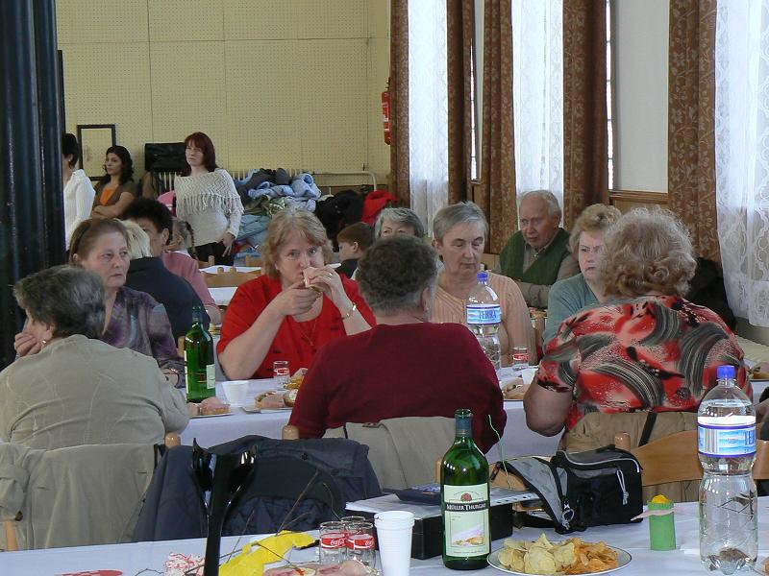
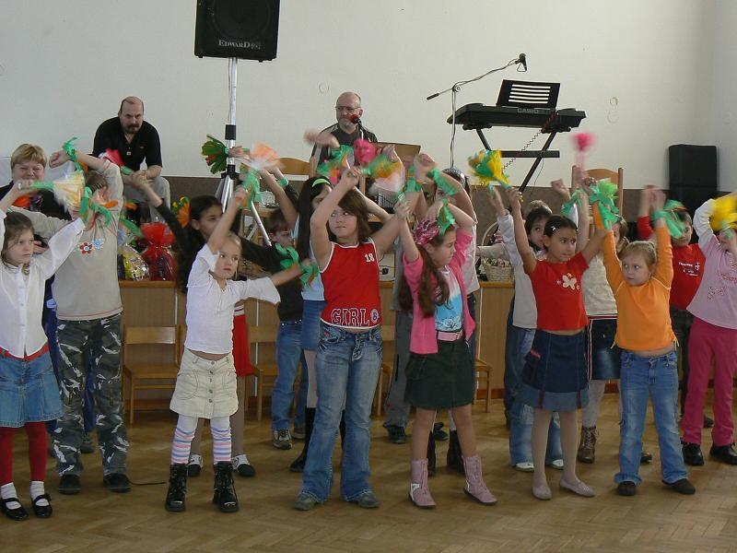

Sběrná sobota

Po víkendu 21. – 22. 4. 2007 se bude svážet nebezpečný odpad (televize, ledničky, elektronika) a velkoobjemový odpad (koberce, nábytek, pneumatiky). Vše nepotřebné umístěte před vaše domy.

Kronika obce pokračování…
Kulturně výchovná činnost
Práce s mládeží
Do plánu zařazeno:
Využití slavnostního zasedání pléna
Oslavy mezinárodního dne žen
Besedy s poslanci
Předmanželská poradna
Školení civilní obrany
Práce s knihou
Beseda nad kronikou
Rozšíření kroniky o Poláky, Hořenice a Krhovice
Vítání nových občánků
Vítání žáků do 1. třídy
Oslava životních výročí
Předání občanských průkazů
Předání vysvědčení odcházejícím žákům
Beseda o myslivosti s filmem
Dopravní výchova
Beseda s požárníky
Dětský maškarní karneval
4 plesy
2 taneční zábavy
Marx-leninská filosofie a politika KSČ – 2x
Věda a technika – 2x
Občanská výchova – 6x
Tento náročný plán byl v podstatě splněn a největší návštěvnost měla slavnostní pléna národního výboru a plesy. Přednášková činnost se netěšila takové pozornosti občanů, jak by zasluhovala. Bude třeba do příštího plánu zařazovat taková témata, která by byla pro lidi atraktivní a jejich výklad byl svěřen dobrým řečníkům. Je možno využít zájmu občanů o regionální minulost na př. Chbansko v pravěku, středověké dějiny Chban atd. Pro mládež zvolit přednášky, jejichž název by připoutával pozornost.
Závazky a jejich plnění
Uzavřený závazek za rok 1981 byl splněn a vysoko překročen. Oproti potřebným 13 450 hodinám bylo odpracováno 17 176 hodin, tj. o 27,7% více.
Neinvestiční činnosti byly – šatny sportovců v Polákách – náklady 16 725 Kčs, hodnota 19 224 Kčs, obřadní síň ve Chbanech 30 000 Kčs, úklid a údržba veřejně prospěšných zařízení 16 000 Kčs, údržba zeleně 36 000 Kčs, dodáno sena 614 q 25 000 Kčs, na řepě a zemědělských brigádách odpracováno 7000 hodin.
Na podporu volebního programu Národní fronty byl přijat celoobecní závazek, který byl vysoko překročen. Stěžejní akcí bylo provedení rekonstrukce Pohostinství ve Chbanech a garance za to vzala Tělovýchovná jednota Jezeran Chbany a Svaz požární ochrany Chbany. Akce byla plánována v hodnotě díla 257 000,- a dokončena při nižších nákladech. Nad rámec závazku a projekce byla současně se stavbou provedena úprava přísálí kulturního domu a obložení stropu lokálu modřínovými palubkami a stěny lokálu dřevotřískou. Dále byla dokončena obřadní síň s čekárnou a na počest prvního volebního dne byla slavnostně otevřena besedou s mladými voliči. Druhý volební den bylo slavnostně uvítáno do života 6 nových občánků. Svědky obřadu byli členové volební komise. Celkově bylo vykonáno :
Závazek Plnění absolutní Plnění v %
Hodnota díla v Kčs 430 875,- 573 403,- 133,1
Finanční náklady 262 000,- 221 163,- 84,4
Odpracované hodiny 13 450 28 956 215,3
V těchto hodnotách se kromě uvedených třech hlavních investičních akcí odráží i výsadba 1295 okrasných stromů, 520 okrasných keřů, 2 800 hodin odpracovaných při jarních a podzimních směnách a na údržbě zelených ploch. Při bezplatném úklidu veřejně prospěšných zařízení bylo odpracováno 1 400 hodin.
Z celkového počtu brigádnických hodin více než polovina byla odpracována zdarma a na jednoho obyvatele připadá 46 brigádnických hodin. Nejvíc brigádnických hodin odpracoval s. Stanislav Jirkovský ze Chban.
Bezpečnost celého obvodu zajišťovalo oddělení Veřejné bezpečnosti v Radnicích a vzorná jednotka pomocné stráže ve Chbanech. Úzké spojení s příslušníky veřejné bezpečnosti narušovala častá poruchovost telefonních linek na Radonicku a Chbansku.
Komise veřejného pořádku při Místním národním výboru ve Chbanech projednávala v roce 1981 tyto případy: 1 záškoláctví, 1 znečišťování vozovek, 1 neoprávněné parkování na zelené ploše, 1 urážlivé napadání občanů, 2 výtržnictví, 1 přestupek proti občanskému soužití, 1 urážka na cti, 1 přestupek proti socialistickému vlastnictví, 1 porušení zákona o boji proti alkoholu.
Komise po projednání uložila tyto tresty: peněžité pokuty 2 800,-, 1 napomenutí, 1 veřejná důtka. Nedostatkem je, že se nedaří získat mladé lidi do místní jednotky pomocné stráže veřejné bezpečnosti.

Citát : „Zlý člověk vždy živí svůj hněv.“
Publilius Syrus

Redakce: Vlasta Sýkorová, Emilie Sýkorová, Zlatka Zajícová, Josef Zajíc
Vydavatel: OÚ Chbany, Chbany 19, PSČ 431 57, tel. 474 392 022, fax 474 392 986, e-mail : obec@chbany.cz , www.chbany.cz
Registrace MK ČR E 14848 BEZPLATNÝ VÝTISK VYDÁNO V POČTU 150 ks

Fotografie z obecního plesu

